|  |
| --- |
|  |
| МИНОБРНАУКИ РОССИИ |
| Федеральное государственное бюджетное образовательное учреждение высшего образования **«МИРЭА – Российский технологический университет»**  **РТУ МИРЭА** |

**Институт информационных технологий (ИТ)**

**Кафедра инструментального и прикладного программного обеспечения (ИиППО)**

**КУРСОВОЙ ПРОЕКТ (РАБОТА)**

по дисциплине: Объектно-ориентированное программирование

по профилю:Прикладная информатика

направления профессиональной подготовки:Прикладная информатика, бакалавриат

Тема: «Программа для управления продажей автомобилей.»

Студент (ф.и.о. полностью): Ватулин Дмитрий Сергеевич

Группа: ИНБО-04-18

Работа представлена к защите___________(дата)_________/_______________/

(подпись и ф.и.о. студента)

Руководитель: Ассистент кафедры ИиППО Хлебникова В.Л

Работа допущена к защите___________(дата)_________/_______________/

(подпись ф.и.о. руководителя)

Оценка по итогам защиты: __________

_______________ / ________________________________________ /

_______________ / ________________________________________ /

(подписи, дата, ф.и.о., должность, звание, уч. степень двух преподавателей, принявших защиту)

М. МИРЭА. 2019г.

Оглавление

Глава 1. Техническое задание 5

1.1. Введение 5

1.1.1. Наименование программы 5

1.1.2. Назначение и область применения 5

1.2. Требования к программе или программному изделию 5

1.2.1. Требования к функциональным характеристикам 5

1.3. Условия эксплуатации 5

1.3.1. Требования к составу и параметрам технических средств 5

1.3.2. Требования к информационной и программной совместимости 5

1.3.2.1. Требования к исходным кодам и языкам программирования 6

1.3.2.2. Требования к программным средствам, используемым программой 6

1.4. Требования к программной документации 6

1.4.1. Предварительный состав программной документации 6

1.5. Стадии и этапы разработки 6

1.5.1. Стадии разработки 6

1.5.2. Этапы разработки 6

1.5.3. Содержание работ по этапам 7

1.6. Порядок контроля и приемки 8

1.6.1. Виды испытаний 8

1.6.2. Общие требования к приемке работы 8

Глава 2. Проектирование и разработка программы 8

2.1. Проектирование программы 8

2.1.1. Функциональные требования к программе 8

2.1.2. Проектирование классов 8

2.2. Разработка программы 8

2.2.1. Описание проектного решения 9

2.2.2. Тестирование программы 14

Глава 3. Руководство пользователя 15

Заключение 18

Список литературы 19

Приложение №1. Исходный код программы 20

Приложение №2. UML-диаграмма 44

**Цель работы:**

Целью работы является разработать программу, для управления деятельностью агенства по подбору персонала Необходимо разработать программу, для заказа персонала в Агентстве по подбору персонала, с использованием функции поиска нужной услуги по заданным критериям поиска.

# Введение:

В ходе выполнения Курсовой работы должна быть реализована программа для заказа персонала в агенство по подбору персонала, а так же должна быть использована функция поиска нужной услуги по заданным критериям поиска с помощью языка Объективно-Ориентированного Программирования C++. Язык C++ — компилируемый, статически типизированный язык программирования общего назначения. Поддерживает такие парадигмы программирования, как процедурное программирование, объектно-ориентированное программирование, обобщённое программирование.

Программное предложение «Программа для заказа персонала в агенство по подбору персонала» представляет собой систему, с помощью которой можно выбрать необходимую услугу и заказать человека, который соответствует вашим критериям поиска.

# Глава 1. Техническое задание

## Введение

### Наименование программы

Наименование программы – «Программа для заказа персонала в агенство по подбору персонала».

### Назначение и область применения

«Программа для управления заказа персонала в агенство по подбору персонала» заказа персонала в агенство по подбору персонала, с использованием функции поиска нужной услуги по заданным критериям поиска.

Требования к программе или программному изделию

### Требования к функциональным характеристикам

Программа должна обеспечивать возможность выполнения перечисленных ниже функций:

1. Функцию выбора услуги, которая необходима покупателю.
2. Функции показа всех работников, относящихся к выбранной услуге.
3. Функции выбора подходящего работника.
4. Функции выхода из программы после завершения работы.

## Условия эксплуатации

### Требования к составу и параметрам технических средств

В состав технических средств должен входить IВМ-совместимый персональный компьютер (ПЭВМ), включающий в себя:   
1. Процессор Pentium-2.0Hz, не менее;   
2. Оперативную память объемом, 1 Гигабайт, не менее;   
3. Любую операционную систему;   
4. Стандартный пакет С++;

### Требования к информационной и программной совместимости

#### Требования к исходным кодам и языкам программирования

Исходные коды программы должны быть реализованы на языке C++. В качестве интегрированной среды разработки программы должна быть использована среда Qt.

#### Требования к программным средствам, используемым программой

Системные программные средства, используемые программой, должны быть представлены лицензионной локализованной версией любой операционной системы и ПО C++.

## Требования к программной документации

### Предварительный состав программной документации

Состав программной документации должен включать в себя:

1. Техническое задание;
2. Программу и методики испытаний;
3. Руководство пользователя.

## Стадии и этапы разработки

### Стадии разработки

Разработка должна быть проведена в три стадии:

1. Разработка технического задания;
2. Исследование предметной области;
3. Рабочее проектирование;
4. Внедрение.

### Этапы разработки

На стадии разработки технического задания должен быть выполнен этап разработки, согласования и утверждения настоящего технического задания.

На стадии рабочего проектирования должны быть выполнены перечисленные ниже этапы работ:

1. Разработка программы;
2. Разработка программной документации;
3. Испытания программы.

На стадии внедрения должен быть выполнен этап разработки - подготовка и передача программы.

### Содержание работ по этапам

На этапе разработки технического задания должны быть выполнены перечисленные ниже работы:

1. Постановка задачи;
2. Определение и уточнение требований к техническим средствам;
3. Определение требований к программе;
4. Определение стадий, этапов и сроков разработки программы и документации на неё;
5. Согласование и утверждение технического задания.

На этапе разработки программы должна быть выполнена работа по программированию (кодированию) и отладке программы.

На этапе разработки программной документации должна быть выполнена разработка программных документов в соответствии с требованиями к составу документации.

На этапе испытаний программы должны быть выполнены перечисленные ниже виды работ:

1. Разработка, согласование и утверждение программы и методики испытаний;
2. Проведение приемо-сдаточных испытаний;
3. корректировка программы и программной документации по результатам испытаний.

На этапе подготовки и передачи программы должна быть выполнена работа по подготовке и передаче программы и программной документации в эксплуатацию.

## Порядок контроля и приемки

### Виды испытаний

Демонстрация работы программы и ее функционала.

### Общие требования к приемке работы

Программа должна соответствовать всем вышесказанным требованиям.

# Глава 2. Проектирование и разработка программы

## Проектирование программы

### Функциональные требования к программе

Функциональные требования к программе описаны в пункте № 1.2 Технического задания.

## Проектирование классов

Для реализации проекта будет использован язык программирования C++. Данный язык является одним из самых наиболее распространённых объектно-ориентированных языков программирования (ООП).

Целью данной работы является написание приложения “ Программа для заказа персонала в агенство по подбору персонала ”. Для удобства пользования все действия будут реализованы через кнопки, находящиеся в графическом окне, разработанном при помощи фреймворка Qt.

## Описание проектного решения

**Plumber** – класс, содержащий имя, фамилию, стаж работы, возраст, поля и методы.

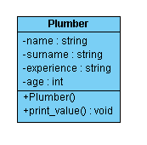

Рис. 1.1 UML диаграмма класса **Plumber**

**Electrician** – класс, содержащий имя, фамилию, стаж работы, возраст, поля и методы.

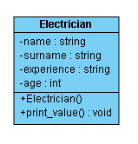

Рис. 1.2 UML диаграмма класса **Electrician**

**Driver** – класс, содержащий имя, фамилию, стаж работы, возраст, поля и методы.

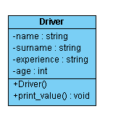

Рис. 1.3 UML диаграмма класса **Driver**

**Nanny** – класс, содержащий имя, фамилию, стаж работы, возраст, поля и методы.

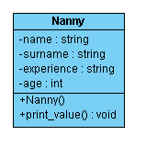

Рис. 1.4 UML диаграмма класса **Nanny**

**Tutor** – класс, содержащий имя, фамилию, стаж работы, возраст, поля и методы.

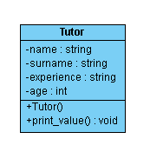

Рис. 1.5 UML диаграмма класса **Tutor**

**Waiter** – класс, содержащий имя, фамилию, стаж работы, возраст, поля и методы.

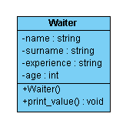

Рис. 1.6 UML диаграмма класса **Waiter**

**Designer** – класс, содержащий имя, фамилию, стаж работы, возраст, поля и методы.

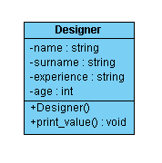

Рис. 1.7 UML диаграмма класса **Designer**

**Pharmacist** – класс, содержащий имя, фамилию, стаж работы, возраст, поля и методы.

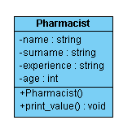

Рис. 1.8 UML диаграмма класса **Pharmacist**

**Lawyer** – класс, содержащий имя, фамилию, стаж работы, возраст, поля и методы.

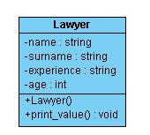

Рис. 1.9 UML диаграмма класса **Lawyer**

**Manager** – класс, содержащий имя, фамилию, стаж работы, возраст, поля и методы.

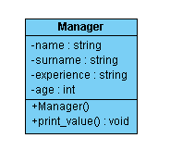

Рис. 1.10 UML диаграмма класса **Manager**

# Глава 3. Руководство пользователя

Запуск программы осуществляется через исполняемый файл.exe.

После запуска программы в открытом меню вам потребуется ввести необходимую вам услугу.

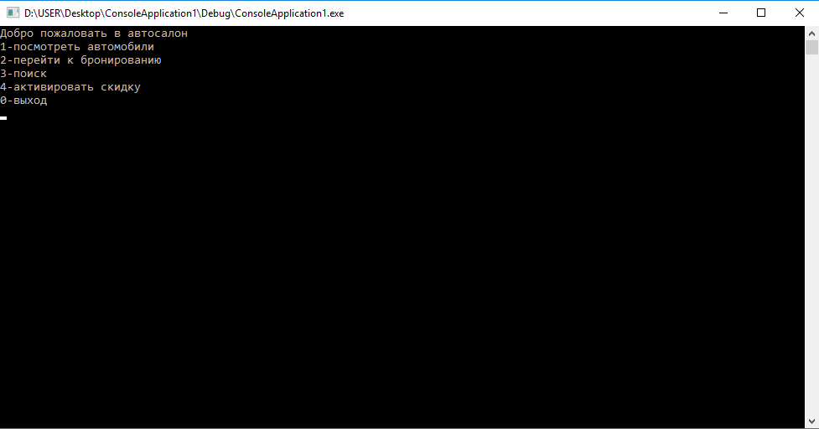

Рис.2.1 Скриншот окна “ Меню”.

Если вы хотите посмотреть список всех услуг, необходимо нажать клавишу Tab.

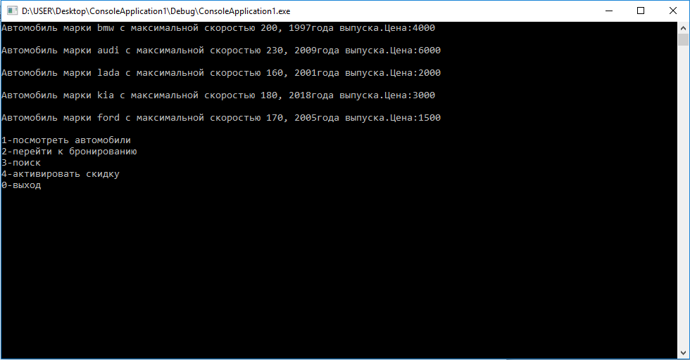

Рис.2.2 Скриншот окна “Список всех услуг ”.

Если вы захотели вернуться в меню нужно снова нажать клавишу Tab.

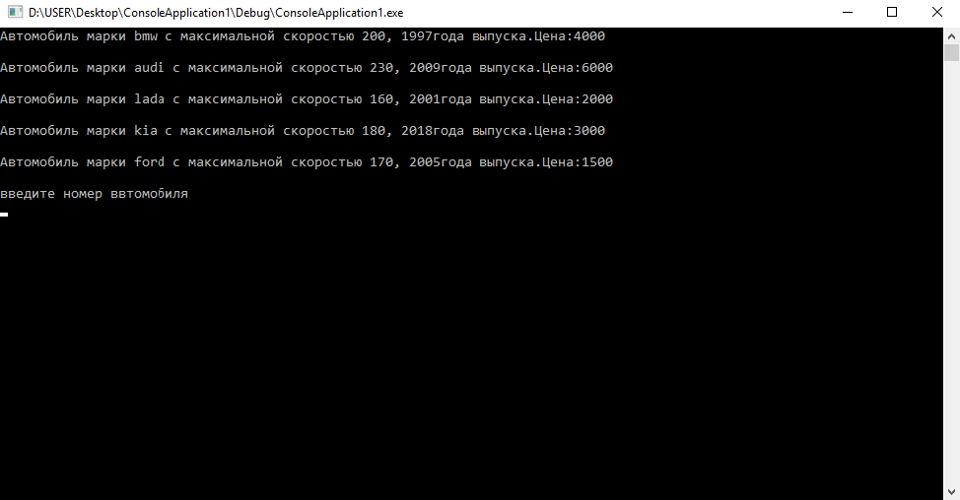

Рис.2.3 Скриншот окна “Меню”.

После ввода необходимой услуги вы сможете увидеть список работников, относящихся к этой сфере деятельности.

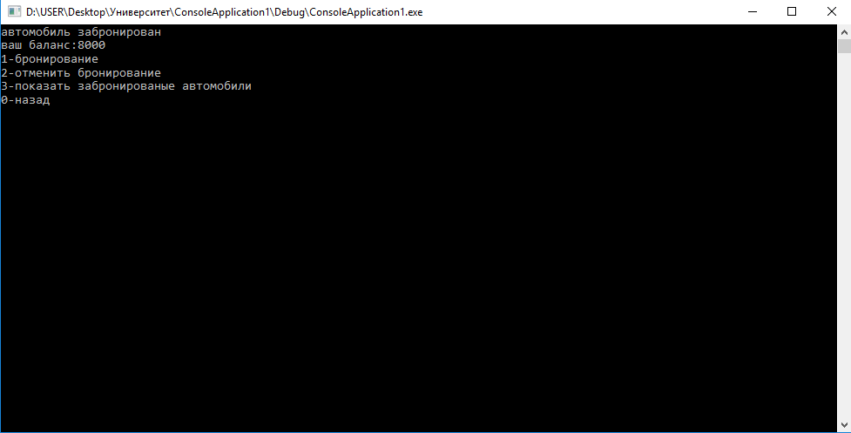

Рис.2.4 Скриншот окна “Список работников”.

Если вы определились с подходящим для вас работником, введите его имя.

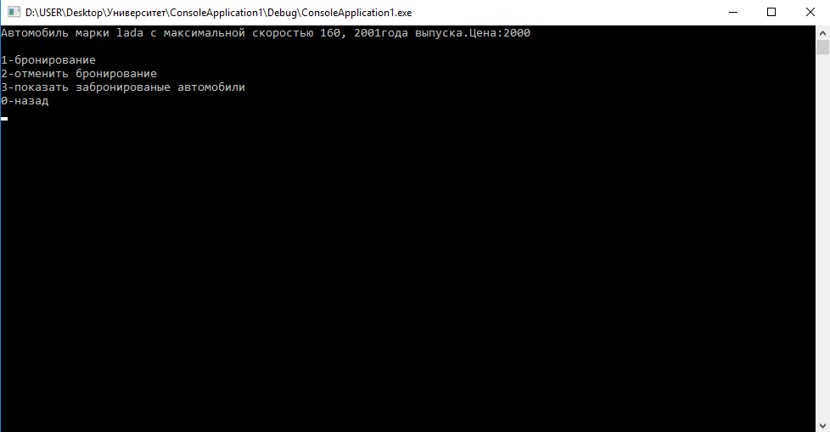

Рис.2.5 Скриншот окна “Время прибытия выбранного работника”.

# Заключение

# В результате выполнения курсовой работы была полностью реализована программа «Программа для заказа персонала в агенство по подбору персонала», используя объектно-ориентированное программирование. Написание программы способствовало закреплению теоретического материала на практических занятиях.

# В ходе выполнения курсовой работы были более подробно изучены базовые элементы управления, их свойства и методы.

# 

# Список литературы

1. А. Александреску. Современное программирование на C++. Обобщенное программирование и прикладные шаблоны проектирования. Книга для опытных программистов не С++. 2002 год, 330 стр.
2. Т. А. Павловская. C/C++. Программирование на языке высокого уровня. Из серии "300 лучших учебников".2003 год. 461 стр.
3. Прата Стивен. Язык программирования С++. Лекции и упражнения. Учебник. 2005 год. 1100 стр.
4. Бланшет, Саммерфилд - Qt4 Программирование GUI на С++. 2ed. 2008
5. Шлее Макс - Профессиональное программирование на C++. +CD. Qt 4.8. 2012
6. Марк Саммерфилд - Qt Профессиональное программирование (Hightech). 2011

# Приложение №1. Исходный код программы

Avto.cpp

|  |
| --- |
| #include"Avto.h" |
|  | boolskidka = false; |
|  | intschet = 0; |
|  | usingnamespacestd; |
|  |  |
|  | fstreamfile("file.txt"); |
|  | Avto::Avto() |
|  | { |
|  |  |
|  | file>>name; |
|  | file>>maxspeed; |
|  | file>>year; |
|  | file>>price; |
|  | br = false; |
|  | } |
|  |  |
|  |  |
|  | Avto::~Avto() |
|  | { |
|  | } |
|  |  |
|  | boolAvto::find_name(string&str) |
|  | { |
|  | if (name == str)returntrue; |
|  | else |
|  | returnfalse; |
|  | } |
|  |  |
|  | boolAvto::find_year(int ye) |
|  | { |
|  | if (year == ye)returntrue; |
|  | else |
|  | returnfalse; |
|  | } |
|  |  |
|  | boolAvto::find_maxspeed(intsp) |
|  | { |
|  | if (maxspeed == sp)returntrue; |
|  | else |
|  | returnfalse; |
|  | } |
|  |  |
|  | voidAvto::bron() |
|  | { |
|  | if (br == false) { |
|  |  |
|  |  |
|  | if (balance>= price) { |
|  | schet++; |
|  | balance -= price; |
|  |  |
|  |  |
|  | br = true; |
|  |  |
|  | cout<<"àâòîìîáèëüçàáðîíèðîâàí"<<endl; |
|  | cout<<"âàøáàëàíñ:"<<get_balance() <<endl; |
|  |  |
|  | } |
|  | elsecout<<"íåäîñòàòî÷íîñðåäñòâ"<<endl; |
|  |  |
|  |  |
|  |  |
|  |  |
|  | } |
|  | elsecout<<"ýòîòàâòîìîáèëüóæåçàáðîíèðîâàí"<<endl; |
|  | } |
|  |  |
|  | voidAvto::del_bron() |
|  | { |
|  | if (br == true) { |
|  | br = false; |
|  | balance += (price / 2); |
|  | cout<<"áðîíüîòìåíåíà"<<endl; |
|  | cout<<"âàøáàëàíñ:"<<get_balance() <<endl; |
|  | } |
|  | elsecout<<"âûíåáðîíèðîâàëèýòîòàâòîìîáèëü"<<endl; |
|  | } |
|  |  |
|  | boolAvto::get_br() |
|  | { |
|  |  |
|  | returnbr; |
|  | } |
|  |  |
|  | intAvto::get_balance() |
|  | { |
|  | returnbalance; |
|  | } |
|  |  |
|  | voidAvto::bron_skidka() |
|  | { |
|  | if (br == false) { |
|  |  |
|  |  |
|  | if (balance>= (price/2)) { |
|  | schet++; |
|  | balance -= (price/2); |
|  |  |
|  |  |
|  | br = true; |
|  |  |
|  | cout<<"àâòîìîáèëüçàáðîíèðîâàí"<<endl; |
|  | cout<<"âàøáàëàíñ:"<<get_balance() <<endl; |
|  |  |
|  | } |
|  | elsecout<<"íåäîñòàòî÷íîñðåäñòâ"<<endl; |
|  |  |
|  |  |
|  |  |
|  |  |
|  | } |
|  | elsecout<<"ýòîòàâòîìîáèëüóæåçàáðîíèðîâàí"<< endl; |
|  | } |
|  |  |
|  |  |
|  |  |
|  |  |
|  | std::ostream&operator<<(std::ostream& out, constAvto&avto) |
|  | { |
|  | out<<"Àâòîìîáèëüìàðêè "<< avto.name <<" c ìàêñèìàëüíîéñêîðîñòüþ "<<avto.maxspeed<<", "<<avto.year<<"ãîäàâûïóñêà."<<"Öåíà:"<<avto.price<<endl; |
|  |  |
|  | returnout; |
|  | } |

Avto.h

|  |
| --- |
| #pragmaonce |
|  |  |
|  | #include<iostream> |
|  | #include<fstream> |
|  | #include<string> |
|  | usingnamespacestd; |
|  | staticintbalance=10000; |
|  | externboolskidka; |
|  | externintschet; |
|  | classAvto |
|  | { |
|  | stringname; |
|  | int price, maxspeed, year, skidka; |
|  | boolbr; |
|  |  |
|  | public: |
|  | Avto(); |
|  |  |
|  | ~Avto(); |
|  | friendstd::ostream&operator<< (std::ostream& out, constAvto&avto); |
|  | boolfind_name(string &str); |
|  | boolfind_year(int ye); |
|  | boolfind_maxspeed(intsp); |
|  | voidbron(); |
|  | voiddel_bron(); |
|  | boolget_br(); |
|  | staticintget_balance(); |
|  | voidbron_skidka(); |
|  |  |
|  |  |
|  | }; |

ConsoleApplication1.cpp

|  |
| --- |
| #include<iostream> |
|  | #include<string> |
|  | #include"Avto.h" |
|  | usingnamespacestd; |
|  | voidbroni(Avto* p, int n); |
|  | voidfind(Avto* p, int n); |
|  | intmain() |
|  | { |
|  | setlocale(LC_ALL, "Russian"); |
|  | int n; |
|  | n = 5; |
|  | Avto* p = newAvto[n]; |
|  | //cout<<skidka; |
|  | cout<<"Добро пожаловать в автосалон"<<endl; |
|  | int k; |
|  | do{ |
|  | cout<<"1-посмотреть автомобили"<<endl; |
|  | cout<<"2-перейти к бронированию"<<endl; |
|  | cout<<"3-поиск"<<endl; |
|  | cout<<"4-активировать скидку"<<endl; |
|  | cout<<"0-выход"<<endl; |
|  | cin>> k; |
|  | system("cls"); |
|  | switch (k) |
|  | { |
|  | case1: { |
|  | for (inti = 0; i < n; i++) |
|  | { |
|  | cout<< p[i] <<endl; |
|  | } |
|  | break; |
|  | } |
|  | case2: { |
|  | broni(p, n); |
|  | } |
|  | break; |
|  | case3: { |
|  | find(p, n); |
|  | } |
|  | case4: { |
|  | //schet++; |
|  | //skidka = true; |
|  | //cout<<schet<<" "<<skidka<<endl; |
|  |  |
|  | if (schet>5) { |
|  | cout<<"вы активировали скидку 50%"<<endl; |
|  | skidka = true; |
|  | } |
|  | elsecout<<"недостаточно бронирований"<<endl; |
|  | }break; |
|  | default: |
|  | break; |
|  | } |
|  |  |
|  | } while (k != 0); |
|  |  |
|  | return0; |
|  | } |
|  |  |
|  | voidbroni(Avto* p, int n) |
|  | { |
|  | int k; |
|  | do { |
|  | cout<<"1-бронирование"<<endl; |
|  | cout<<"2-отменить бронирование"<<endl; |
|  | cout<<"3-показать забронированые автомобили"<<endl; |
|  | cout<<"0-назад"<<endl; |
|  | cin>> k; |
|  | system("cls"); |
|  | switch (k) |
|  | { |
|  | case1: { |
|  | for (inti = 0; i < n; i++) |
|  | { |
|  | cout<< p[i] <<endl; |
|  | } |
|  | cout<<"введите номер ввтомобиля"<<endl; |
|  | int z; |
|  | cin>> z; |
|  | system("cls"); |
|  | if (!skidka) |
|  | p[z - 1].bron(); |
|  | else p[z - 1].bron_skidka(); |
|  |  |
|  | }break; |
|  | case2: { |
|  | for (inti = 0; i < n; i++) |
|  | { |
|  | cout<< p[i] <<endl; |
|  | } |
|  | cout<<"введите номер ввтомобиля"<<endl; |
|  | int z; |
|  | cin>> z; |
|  | system("cls"); |
|  | p[z-1].del_bron(); |
|  | }break; |
|  | case3: { |
|  | int k = 0; |
|  | for (inti = 0; i < n; i++) |
|  | { |
|  |  |
|  | if (p[i].get_br()) { |
|  | cout<< p[i] <<endl; |
|  | k++; |
|  | } |
|  |  |
|  | } |
|  | if (k == 0)cout<<"нет забронированных автомобилей"<<endl; |
|  | }break; |
|  | default: |
|  | break; |
|  | } |
|  | } while (k != 0); |
|  | } |
|  |  |
|  | voidfind(Avto* p, int n) |
|  | { |
|  | int k; |
|  | do { |
|  | cout<<"1-поиск по имени"<<endl; |
|  | cout<<"2-поиск по году выпуска "<<endl; |
|  | cout<<"3-поиск по максимальной скорости"<<endl; |
|  | cout<<"0-назад"<<endl; |
|  | cin>> k; |
|  | system("cls"); |
|  | switch (k) |
|  | { |
|  | case1: { |
|  | stringna; |
|  | cin>>na; |
|  | for (inti = 0; i < n; i++) |
|  | { |
|  | if (p[i].find_name(na)) { |
|  | cout<< p[i] <<endl; |
|  | if (!p[i].get_br()) { |
|  | cout<<"не хотите ли забронировать этот автомобиль"<<endl; |
|  | int q; |
|  | cin>> q; |
|  | if (q == 1)if (!skidka) |
|  | p[i ].bron(); |
|  | else p[i ].bron_skidka();; |
|  | } |
|  | else { |
|  | cout<<"не хотите ли отменить бронь"<<endl; |
|  | int q; |
|  | cin>> q; |
|  | if (q == 1)p[i].del_bron(); |
|  | } |
|  |  |
|  | } |
|  |  |
|  | } |
|  | }break; |
|  | case2: { |
|  | intna; |
|  | cin>>na; |
|  | for (inti = 0; i < n; i++) |
|  | { |
|  | if (p[i].find_year(na)) { |
|  | cout<< p[i] <<endl; |
|  | if (!p[i].get_br()) { |
|  | cout<<"не хотите ли забронировать этот автомобиль"<<endl; |
|  | int q; |
|  | cin>> q; |
|  | if (q == 1)if (!skidka) |
|  | p[i ].bron(); |
|  | else p[i ].bron_skidka();; |
|  | } |
|  | else { |
|  | cout<<"не хотите ли отменить бронь"<<endl; |
|  | int q; |
|  | cin>> q; |
|  | if (q == 1)p[i].del_bron(); |
|  | } |
|  | } |
|  | } |
|  | }break; |
|  | case3: { |
|  | intna; |
|  | cin>>na; |
|  | system("cls"); |
|  | for (inti = 0; i < n; i++) |
|  | { |
|  | if (p[i].find_maxspeed(na)) { |
|  | cout<< p[i] <<endl; |
|  | if (!p[i].get_br()) { |
|  | cout<<"не хотите ли забронировать этот автомобиль"<<endl; |
|  | int q; |
|  | cin>> q; |
|  | if (q == 1)if (!skidka) |
|  | p[i ].bron(); |
|  | else p[i ].bron_skidka();; |
|  | } |
|  | else { |
|  | cout<<"не хотите ли отменить бронь"<<endl; |
|  | int q; |
|  | cin>> q; |
|  | if (q == 1)p[i].del_bron(); |
|  | } |
|  | } |
|  | } |
|  | }break; |
|  |  |
|  | default: |
|  | break; |
|  | } |
|  | } while (k != 0); |
|  |  |
|  | } |

# Приложение №2. UML-диаграмма

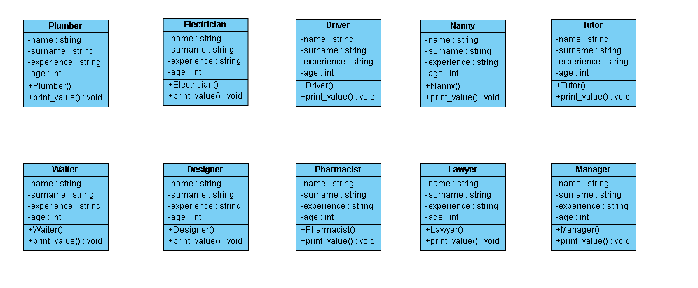

Рис. 3.1 Общая UML диаграмма